Załącznik nr 1a
ELEWACJA PÓŁNOCNA

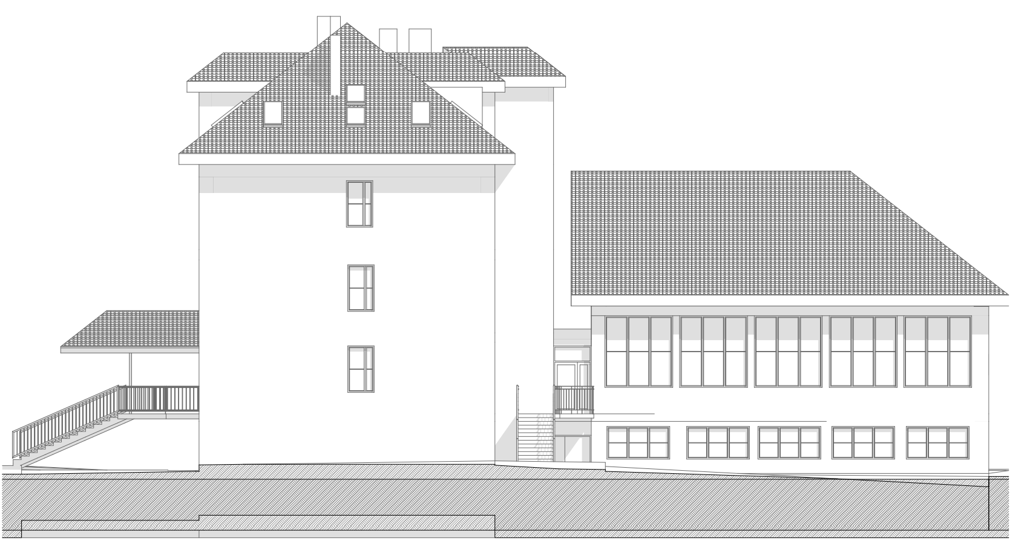

ELEWACJA POŁUDNIOWA

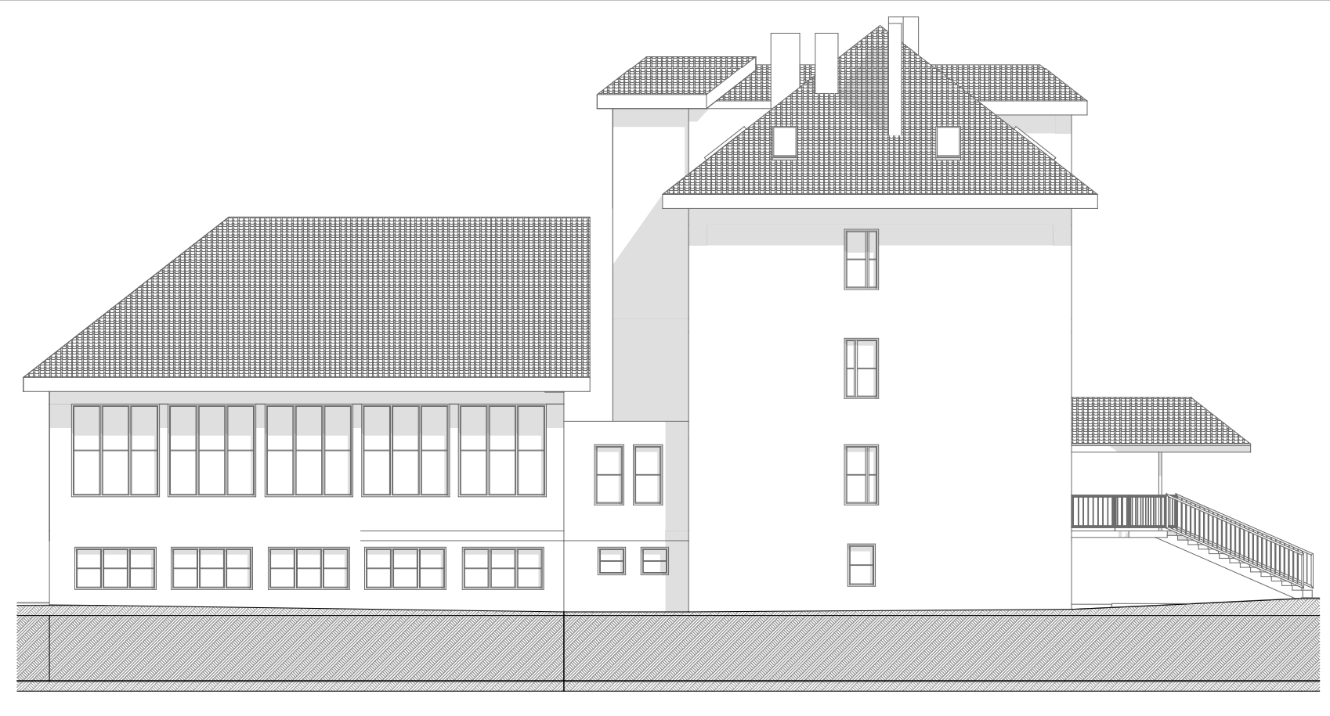

ELEWACJA WSCHODNIA

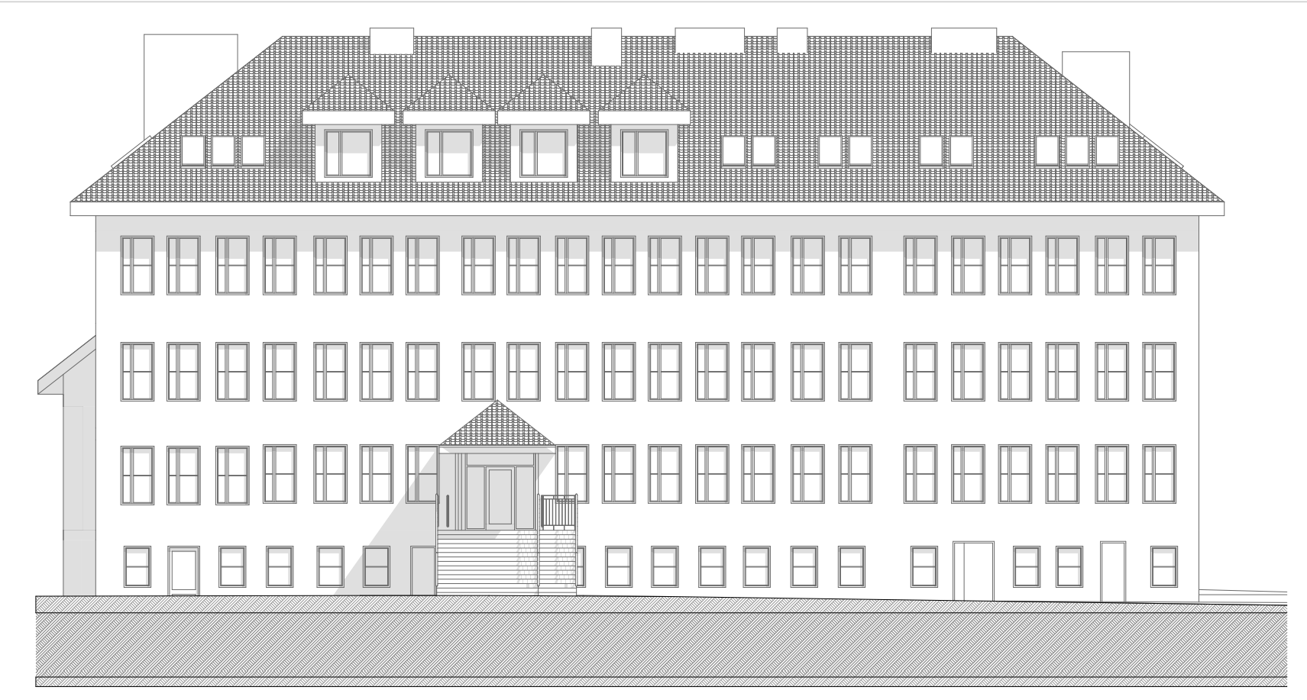

ELEWACJA ZACHODNIA

